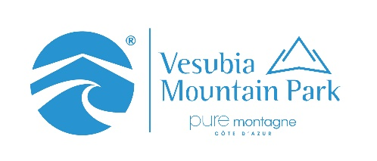AUTORISATION PARENTALE

Je soussigné(e) Madame, Monsieur................................................................................................

Père, Mère, Tuteur légal de l'enfant (nom et prénom).............................................................
Date de naissance de l'enfant.........................................................................................................
Adresse................................................................................................................................................
................................................................................................................................................................. Téléphone (domicile ou portable)....................................................................................................
Autorise mon enfant à participer à l'activité organisée par Le Vésubia Mountain Park
• intitulé de l'activité :.......................................................................................................
• date de l'activité :............................................................................................................

J'autorise les organisateurs à prendre, si besoin est, toutes mesure (traitements médicaux, hospitalisation, interventions chirurgicales) rendues nécessaires par l'état de santé de mon enfant.
Je reconnais que mon enfant est apte médicalement à la pratique du sport.

Au regard du règlement intérieur:
Votre accès aux espaces du Vésubia Mountain Park et aux programmes est réglementé et suppose le strict respect du règlement intérieur. Celui-ci est porté à la connaissance de tous par voie d'affichage dans les locaux du centre. Vous vous engagez par conséquent à respecter en toutes circonstances les consignes de bonne conduite, d'hygiène et de sécurité qui pourraient vous être données par le personnel du Vésubia Moutain Park. À défaut, le Vésubia Moutain Park se réserve le droit d'exclure à tout moment une personne dont le comportement peut être considéré comme mettant en danger la sécurité ou le bien être des autres participants. Aucune indemnité ne sera due à ce titre.

Date : Signature :

Veuillez joindre une photocopie de vote carte d'identité
----------------------------------------------------------------------------------
AUTORISATION DE PRENDRE VOTRE ENFANT EN PHOTO OU VIDEO
Le Vesubia Mountain Park peut être amené à prendre des photographies ou des vidéos des enfants pendant les activités sportives ou la vie quotidienne et à les utiliser sur tous les supports de communication sans limite ni de temps ni de lieu.
Le Vesubia Mountain Park se réserve la possibilité de céder les droits d'utilisation de ces photos à l'ensemble des entités juridiques du Syndicat Mixte pour le développement de la Vallée de la Vésubie et du Valdeblore qui pourront les utiliser dans les mêmes conditions. Si vous ne souhaitez pas que votre enfant soit pris en photographie ou en vidéo au cours de son activité, nous vous remercions de faire une lettre indiquant votre refus. Cette lettre devra être jointe à la présente autorisation parentale.

